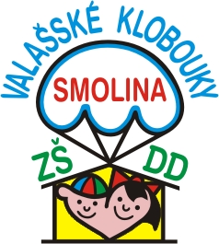
Dětský domov, Základní škola a Praktická škola Valašské Klobouky - Smolina

Informace o možnosti středního vzdělání pro žáky ve školním roce 2019-2020

na Praktické škole dvouleté Valašské Klobouky - Smolina
Skončilo Vaše dítě Základní školu nebo Základní školu speciální a chcete, aby nadále studovalo?
Máme pro Vás řešení – naši PRAKTICKOU ŠKOLU DVOULETOU s možností ubytování na internátu.
Co nabízíme?
Získat střední vzdělání určen pro žáky se středně těžkým stupněm mentálního postižení (případně s lehkým mentálním postižením v kombinaci s dalším zdravotním postižením), kteří nemohou být vzděláváni na jiném typu střední školy.
Forma vzdělání?
Denní s možností ubytování na internátu a stravování.
Způsob ukončení?
Závěrečnou zkouškou; dokladem o dosažení stupně vzdělání je vysvědčení o závěrečné zkoušce.
Uplatnění žáka?
Uplatnění při pomocných pracích pro oblast služeb a výroby.
Vzdělávací obor? 78-62-C/02 Praktická škola dvouletá
Přihlášky ke studiu je možné zasílat do 1. března 2019 na adresu školy.
Případní zájemci mohou i se svými rodiči/zákonnými zástupci školu navštívit denně v době od 8:00 do 14:00 nebo dle telefonické domluvy kdykoliv odpoledne.
Informace o studiu na Praktické škole dvouleté Vám poskytnou pracovníci školy osobně, popř. telefonicky.

Kontakt:
Dětský domov, Základní škola a Praktická škola Valašské Klobouky, Smolina 16, Valašské Klobouky 766 01
Vyřizuje: Mgr. Gabriela Tomečková
Tel: 577 008 770
E-mail: dd.sborovna@seznam.cz
Web: www.ddsmolina.cz

